LA TIENDUCA

# Creación de la página web “La Tienduca”

Para la creacion de esta página web he tenido en cuenta la posibilidad de abrirla en diferentes dispositivos (tablet, movil, web)

## INDEx

Si abres la pàgina principal desde un ordenador lo ves de esta forma:

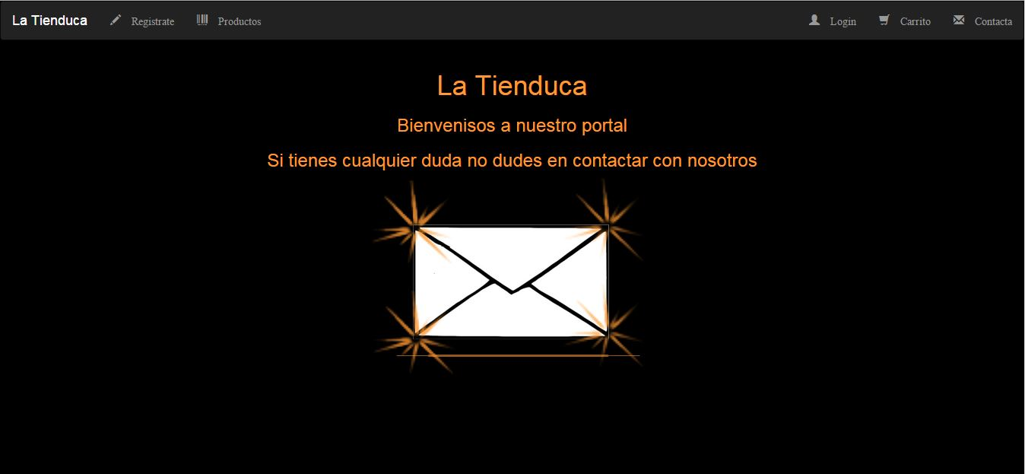

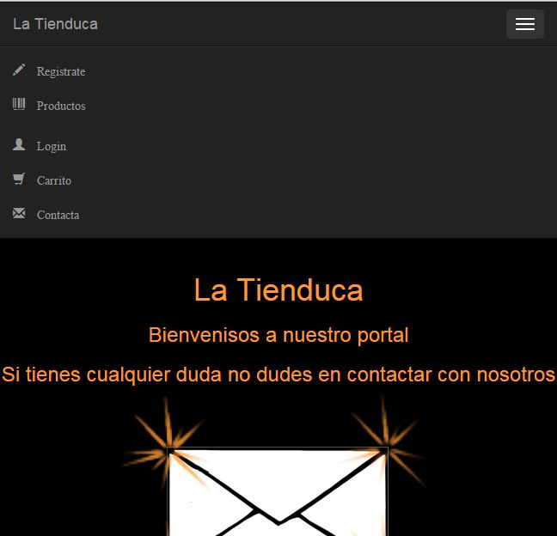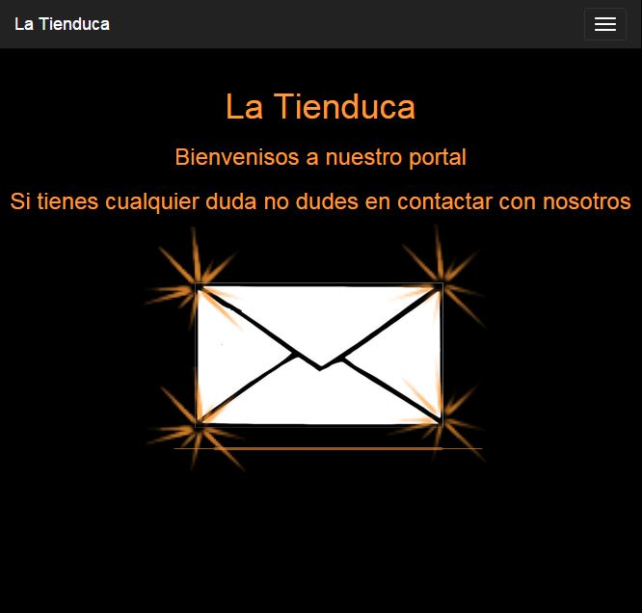A diferencia de un dispositivo de menor tamaño que lo ves como menu desplegable:

## CONTACTA

En la pantalla principal he creado una nueva zona, “contacte con nosotros” el sobre que aparece aquí es un enlace al apartado contacta.php el cual se encuentra en el menu:

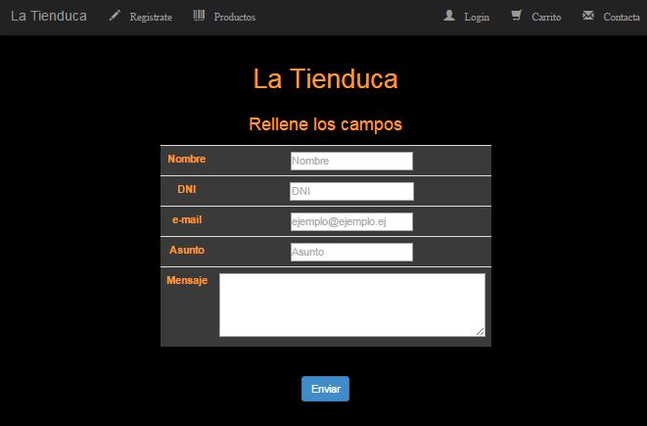

## Registro

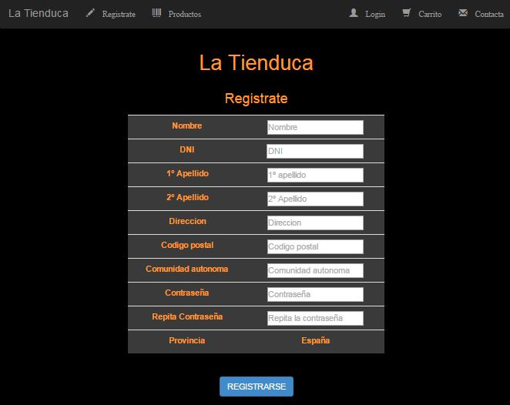

## Productos Y Cesta sin logeo

Te dirige a la página del login

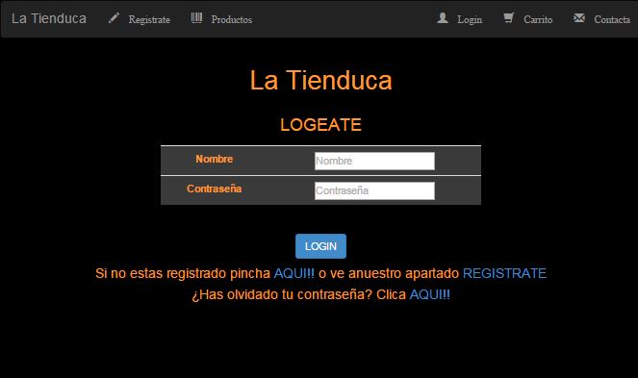

Con opcion a que si has olvidado tu contraseña puedas cambiarla

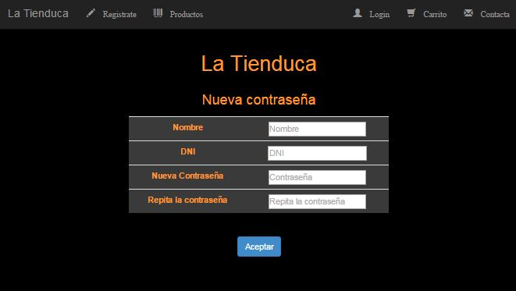

## Cuando te logueas

Una vez te logueas el menú cambia, mostrándote un nuevo apartado para poder desconectarte

* WEB:



* OTROS DISPOSITIVOS :

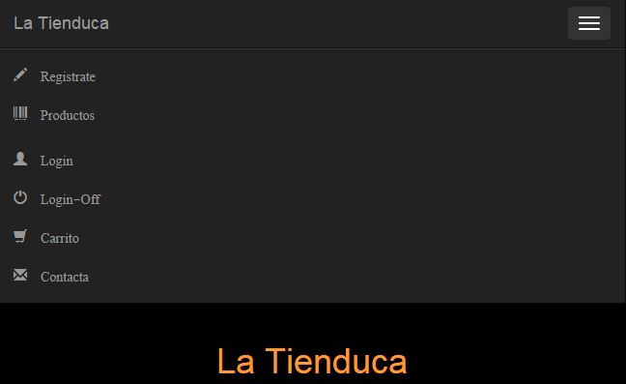

Cuando ya estas logueado se muestran las pantallas de productos y la cesta

## productos

* WEB

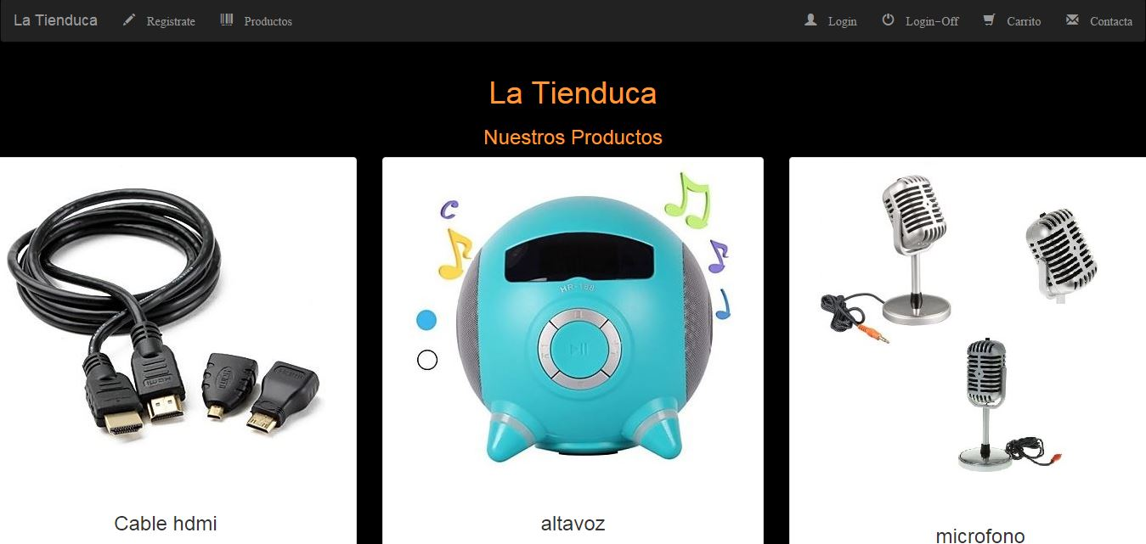

* 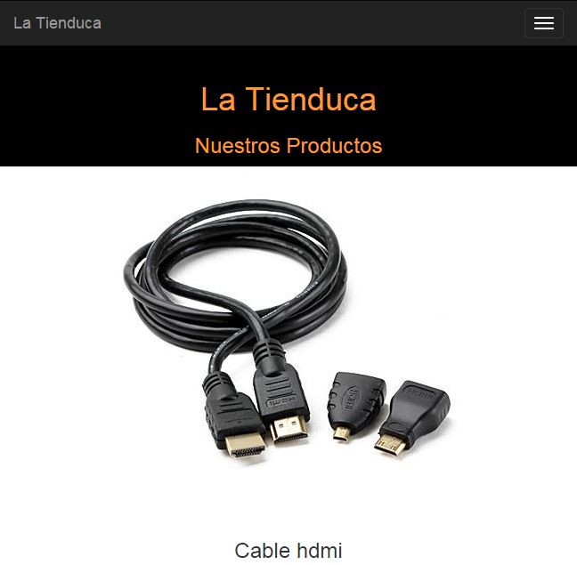OTROS DISPOSITIVOS :

## CArrito vacio

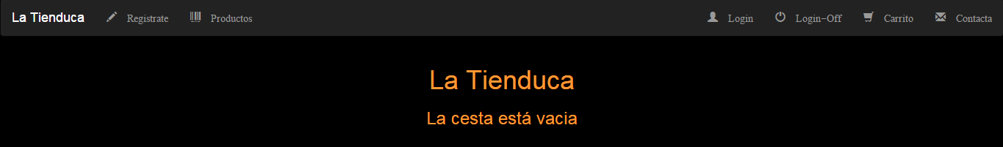

## Carrito con productos

* WEB:

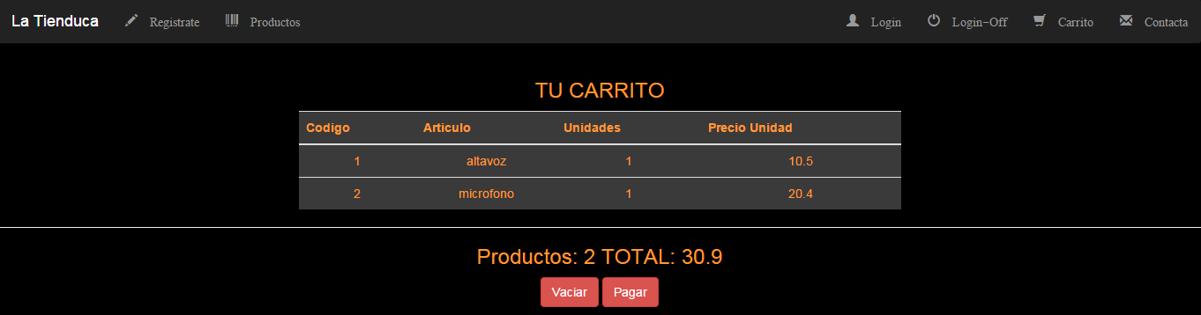

* OTROS DISPOSITIVOS :

